Szerviz
A szerviz modul elsődleges célja a garanciális és nem garanciális javításra átvett saját értékesítésű és idegen forrásból beszerzett termékek szervizfolyamatainak támogatása.
A modul funkciói:
- Folyamat állapotok kezelése Szerviz folyamatok (állapotok)
- Státusz kezelése
- Események rögzítése
- Saját ráfordítások kezelése
- Munkalapok kezelése
- Csatolt dokumentumok kezelése
- Műveletek naplózása
Maga a folyamat a javítandó termék átvételével kezdődik, amit a Szerviz→Javításra átvétel menüpontban lehet megtenni. 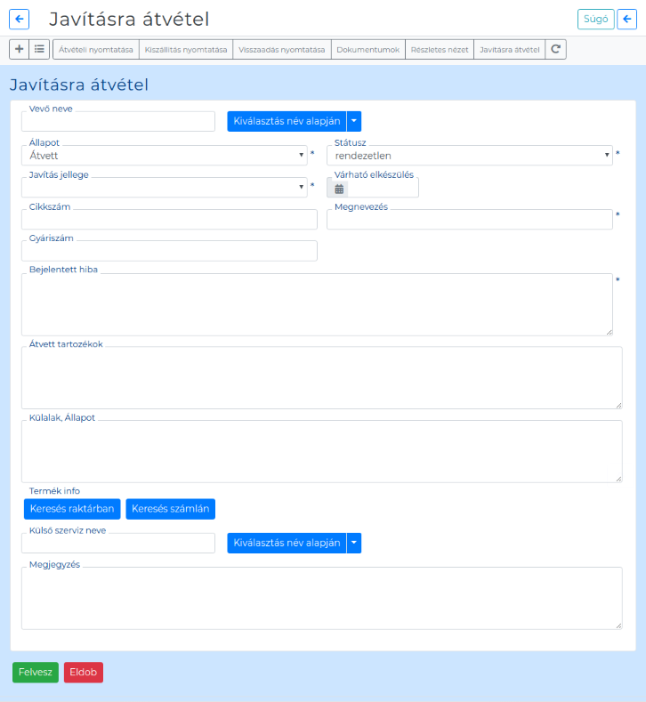
A megadandó adatok:
- Vevő neve: partner kiválasztása a partnerek közül
- Állapot: választandó a legördülő menüből
- Státusz: átvételkor ez javasoltan rendezetlen legyen
- Javítás jellege: garanciális vagy fizető javítás választása
- Várható elkészülés: megadható a dátum, amikorra várható a javított állapot
- Cikkszám: tőlünk vásárolt termék esetén kitölthető
- Megnevezés: a termék megnevezése
- Gyáriszám: a termék egyedi azonosítója
- Bejelentett hiba: a hiba leírása
- Átvett tartozékok: a készülékkel együtt átvett tartozékok felsorolása
- Külalak, Állapot: a külalakkal, állapottal kapcsolatos feljegyzések
- Megállapított hiba: ezt majd később a szervizes tölti ki, ha sikerült megállapítania
- Elvégzett javítás: szintén a szervizes tölti ki a javítás után
- Termék info: saját termék esetén a lehetőség van a számla tételek közül kikeresni a terméket
- Külső szerviz neve: megadható a külső szerviz. Saját termék esetén a beszerzési forrást tünteti fel a rendszer
- Megjegyzés: bármilyen megjegyzés helye
Az adatok rögzítése után a munka nézetéből van lehetőség átvételi dokumentum (pdf) generálására. A PDF-et szerkeszteni a PDF Markup Language segítségével lehet. Ugyan innen a munka nézetből van lehetőség további funkciók elérésére:
- Esemény: itt van lehetőség státuszt váltani, folyamat állapotot váltani, ráfordított munkaórát megadni. Fontos információ, hogy egy-egy eseménynél az ott megadott munkaórákat a rendszer összesíti, és a munka nézetben az összesített munkaórát tünteti fel.
- Munkalap: a termék javításához munkalapot lehet készíteni, a javításhoz felhasznált alkatrészeket, munkadíjakat így lehet a szervizeseményhez társítani.
- Dokumentum: a rendszer dokumentumkezelő moduljának segítségével bármilyen szükséges dokumentumot lehet hozzárendelni (pl. a külső szerviz scannelt munkalapja, fotó a sérülésről, stb.)

